PROGRAMME DE L’OFFRE DE FORMATION

Dynamique Carbone

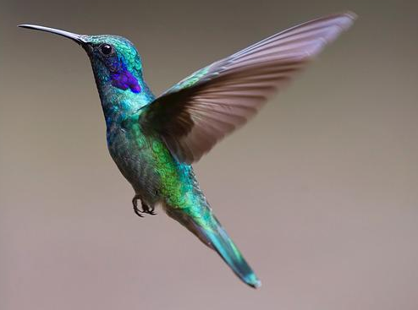

NIVEAU
La formation n'est soumise à aucun prérequis en termes de niveau d'étude ou de poste occupé

PRÉ-REQUIS

Avoir envie d’explorer l’association du technique ET du sensible dans les projets de Transition

PUBLIC CIBLE
Salarié en poste, Citoyen,
Demandeur d'emploi

DURÉE ESTIMÉE
3 heures sur une matinée ou après-midi
Entre 8 et 10 participants

Contexte

- Face à l’urgence climatique, chacun doit être formé aux bases scientifiques du climat pour comprendre la situation, décrypter les informations, se faire une opinion, agir vite et accepter collectivement les changements à faire
- Comprendre les enjeux permet d'agir et d’accepter les changements

OBJECTIFS PÉDAGOGIQUES :

- C’est un formidable outil pour bien comprendre l’enchainement des éléments qui conduisent au réchauffement climatique et toutes les conséquences qu’il engendre sur la vie des populations.
- Connaître l’histoire de la transition écologique et d’où vient le concept de transition
- Comprendre la relation entre mode de vie individuel, collectif et les émissions de Gaz à effet de Serre.
- Analyser ses réactions personnelles face à la réduction des émissions, y compris les valeurs et les émotions.

APTITUDES :
- Avoir envie d’explorer ces questions climatiques en groupe
- Se sentir ouvert à une réflexion sur les facteurs de changement individuel (émotionnels, cognitifs...)

COMPETENCES :

- Maîtriser le vocabulaire, les concepts, les enjeux et des idées d’actions sur le changement climatique et la réduction des émissions de gaz à effet de serre
- Identifier les leviers d’actions permettant de réduire les émissions de gaz à effet de serre et choisir les actions prioritaires à mettre en œuvre pour réduire l’empreinte carbone individuelle
- Développer ses capacités de communication sur le changement individuel en lien avec les enjeux climatiques auprès d’autres publics
- Comprendre comment les lois et normes environnementales ont été mises en place et créées au fil des années

Méthode pédagogique : en 3 phases

1er phase : Fresque Quiz, un format court (20 /30 mn) qui permet une première approche où les participants devinent les liens de causalité entre quelques cartes avec l’aide de l’animateur.

2ème Phase : Jeu de carte Timeline qui permet d’aborder la chronologie des évènements climatiques (1h)

3ème phase : Activité sur le changement de comportement et les actions à mener individuellement ou collectivement (1h30).

- Les participants se réunissent autour d’une table en équipe de 8 à 10 personnes.

- Ils découvrent les cartes représentant les différentes composantes du dérèglement climatique et se concertent pour les relier entre elles afin de faire ressortir les liens de cause à effet.

- 3ème phase assis en rond pour pouvoir échanger tranquillement et prendre du recul par rapport à ces informations.
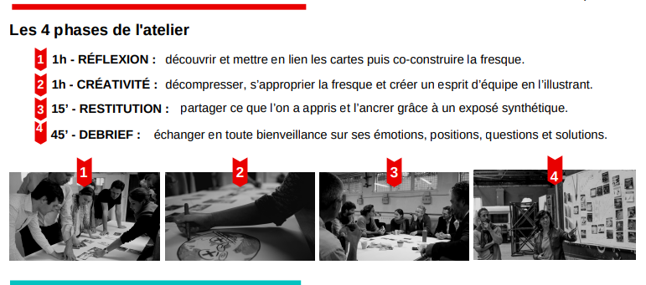
PROGRAMME DETAILLE Fresque du climat :
MOYENS TECHNIQUES pour Le quizz de la Fresque du climat :

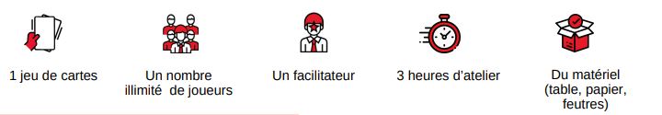
Installation sur une grande table d’au moins 2 m pour tourner autour, avec Paperboard post-it, et livret personnel
2ème Phase : Jeu Timeline : le principe du jeu est simple, placer en ligne les cartes en respectant la chronologie des évènements sans lire le recto de la carte avant de l’avoir positionné sur la Frise chronologique.

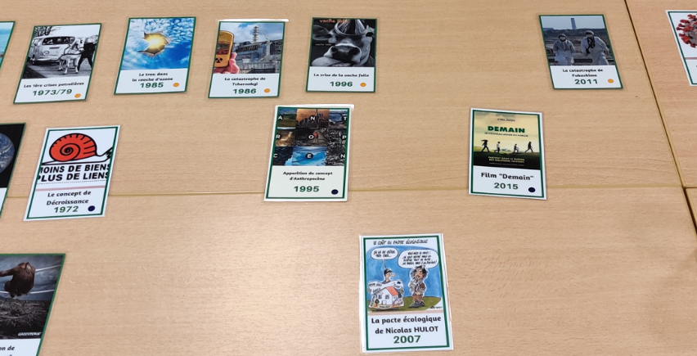

3ème phase : mise en situation d’un évènement personnel ayant permis au participant de réussir ce changement. Travail en binôme dans la bienveillance et le libre arbitre. Visualisation d’un autre monde à créer

MOYENS D’ENCADREMENT :
1 facilitatrice s –eur s ou 2 selon le nombre de table sont présentes-s pour animer et guider les participants à réfléchir sur leurs gestes au quotidien et prendre conscience de leur propre impact en matière d’empreinte carbone.

MODALITES D’EVALUATION :
- Fiche d’évaluation qualitative de la formation (à chaud) complétée par les participants
- Quizz sur les connaissances acquises lors de cet atelier sur les 3 sujets principaux
- Livret individuel avec le ressenti de l’atelier et jeu de carte de l’histoire de la transition écologique à gagner ou à acheter pour l’entreprise

DEBOUCHES :
- Permet de s’inscrire à la formation Conversations Carbone ou « Volontaire Environnement »
- De commencer à se former à la Fresque du climat, ou au jeu de Timeline pour le diffuser au sein de son entreprise ou de son quartier citoyen
- Devenir adhérant du réseau FEVE pour animer (après formation) avec un autre facilitateur un atelier de ce type.

